Alimentação do Hipertenso

Serra da Saudade/MG

Mariana Matos Noronha-Nutricionista
Equipe do PSF

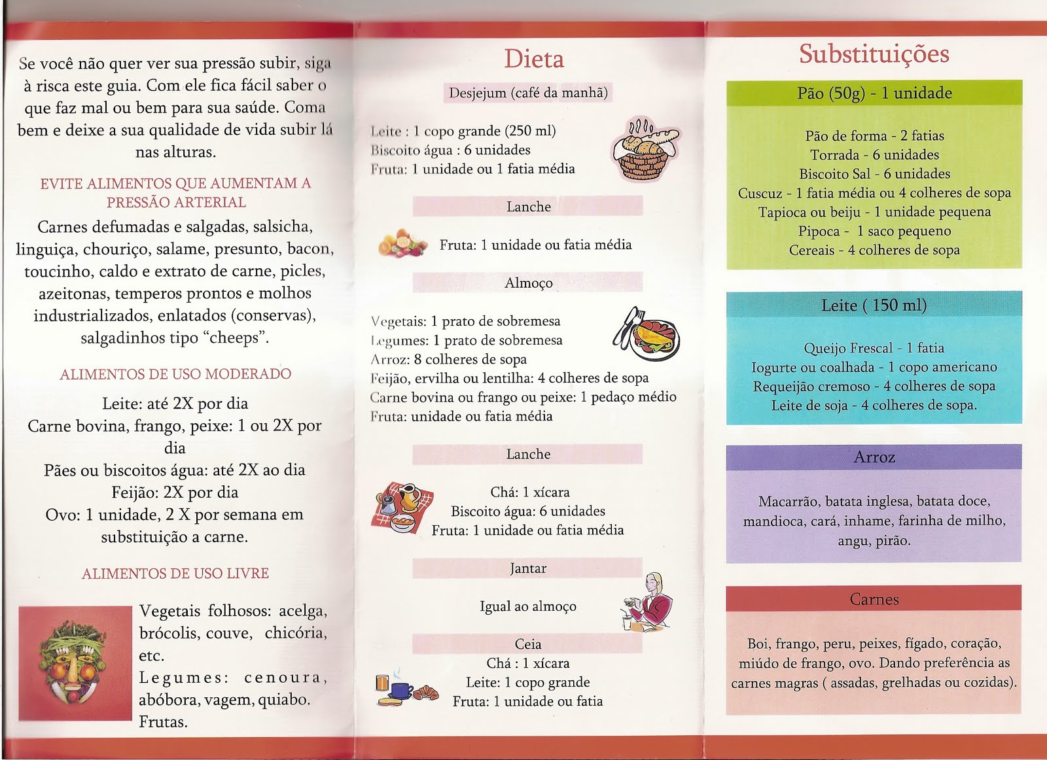

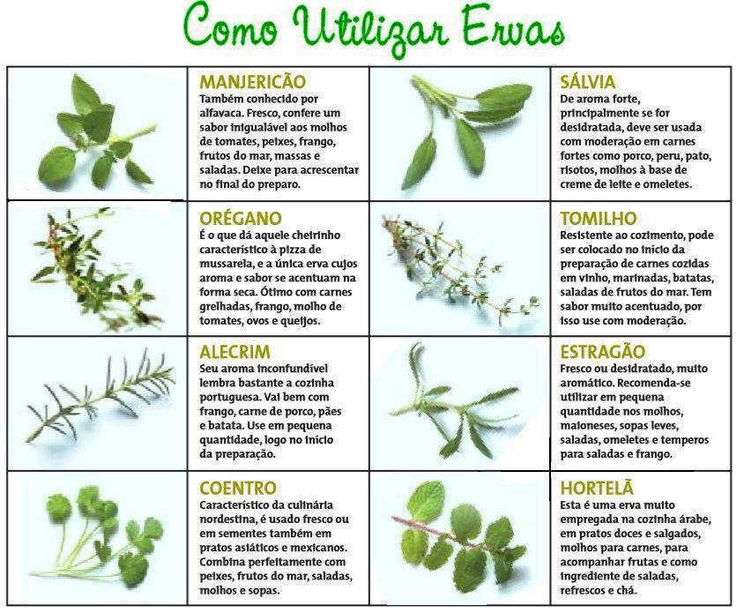

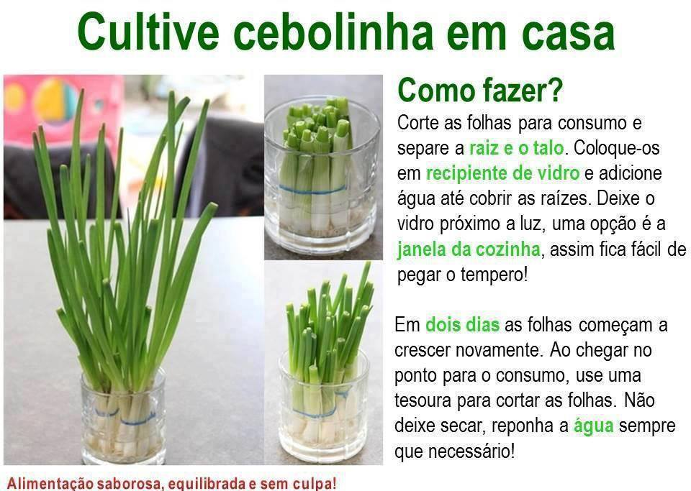

Ervas, condimentos e especiarias
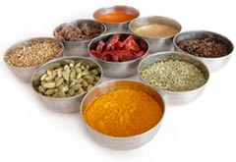
Temperos, condimentos e especiarias são aqueles produtos constituídos de uma ou diversas substâncias saborosas, de origem natural, com ou sem valor nutritivo, empregados nos alimentos para ressaltar ou modificar o seu sabor, podendo ainda ser utilizados como produtos de beleza e medicamentos. A maior parte dos condimentos e especiarias possui qualidades culinárias e medicinais e são ingredientes essenciais numa alimentação saudável e equilibrada, pois além de realçarem o sabor dos alimentos, ajudam na digestão, melhoram a estética do alimento e possuem qualidades terapêuticas.
De acordo com a sua aplicação e sabor, os condimentos classificam-se em: essências ou aromatizantes, salgados, picantes, ácidos, especiarias, ervas, bulbos, gorduras, adoçantes, adoçantes não calóricos e extratos.

TIPOS | CARACTERÍSTICAS | PREPARAÇÕES CULINÁRIAS
Açafrão | Apresenta coloração laranja bem escura, aroma forte e sabor agradável, levemente amargo. | Pratos à base de frango, peixes e crustáceos, além de pães, biscoitos e arroz.
Aipo | Encontrado fresco ou em sementes moídas e misturadas com sal para o preparo do sal de aipo. | O aipo ou salsão fresco é utilizado para saladas ou em pratos cozidos à base de peixes, carnes e aves, as folhas são usadas para aromatizar os caldos. O sal de aipo é usado para realçar o sabor das saladas, dos molhos e das sopas.
Alecrim | Encontra-se fresco ou seco. Possui coloração verde-escura, sabor refrescante e aroma bastante intenso. Deve ser utilizado em pequenas quantidades. | Pratos à base de carnes, aves e peixes, em recheios, pães, nas sopas e em alguns molhos.
Canela | É obtida retirando a casca dos galhos de uma árvore de origem chinesa. Pode ser encontrada em pau ou em pó. Tem aroma adocicado e forte. | Compotas, picles, pães, bolos, biscoitos, legumes, doces, pratos salgados e salpicada sobre frutas ao forno ou bananas fritas.
Cardamomo | Sementes de coloração creme contendo pequenos grãos acinzentados, de aroma forte e doce, que devem ser moídos antes de usar. | Pratos de origem indiana, picles, pães e biscoitos, sobre saladas e frutas ou maçãs assadas.
Cebolinha verde | Encontra-se fresca em feiras livre e mercados. Muito usada na culinária brasileira como base em diversos pratos. | Serve para enfeitar saladas, sopas, legumes cozidos, além de aromatizar omeletes ou queijo fresco.
Cominho | É vendido em pó e em grãos. Possui gosto forte, levemente amargo. | Em semente, é colocado sobre pães, saladas de batata ou de repolho. Já o cominho em pó é muito usado para temperar feijão, picadinhos e uma série de pratos salgados.
Cravo | Encontra-se em pó e inteiro. Tem um aroma doce e forte. | Muito usado para doces e compotas, pratos salgados à base de carnes, picles, pães e biscoitos.
Erva-doce | Vendida em sementes, encontra-se em supermercados. Seu sabor é semelhante ao do anis. | Muito usada em chás, devido às qualidades terapêuticas. Utilizada, também em bolos, biscoitos e pães, e no preparo de linguiças.
Gengibre | Raízes inteiras e frescas ou secas e moídas; o aroma é adocicado e penetrante, e o sabor é forte. | No preparo de pratos doces e salgados, nas compotas e nos picles e também nas bebidas, como o quentão. Também utilizado na culinária japonesa.
Gergelim | Pequenas sementes brancas ou pretas, originárias da Índia, com sabor que lembra o das nozes. Pode ser encontrado em supermercados ou lojas que vendem produtos árabes. | No preparo de bolos, pães e pratos chineses ou sírio-libaneses. Serve também para preparar uma espécie de pé de moleque e um óleo de sabor finíssimo.
Hortelã | É encontrada geralmente fresca e raramente seca. O aroma é fresco e ligeiramente amargo. | Muito usada pelos árabes, entra no preparo do quibe e do tabule, nos molhos para carneiro, nas saladas, nas sobremesas, para aromatizar chocolate, enfeitar coquetéis, refrescos e também como chá.
Louro | Folhas verdes, ovais, frescas ou secas. Também pode ser encontrado em pó. | É um tempero muito usado na cozinha brasileira, entrando nas marinadas, assados, ensopados, conservas, feijão e até nas sopas.
Manjericão | Encontra-se fresco ou seco, tem aroma levemente adocicado, lembrando o da manjerona. | Usado com tomates, tanto nos molhos como nas saladas, nas aves, nos peixes, em sopas, carnes de vaca e de vitela.
Mostarda | Como tempero, usa-se somente a mostarda em grão. Apresenta-se em dois tipos: escura e clara, sendo esta última a mais difundida, moída ou em grão. | Em picles, molhos em geral, recheios para peixes, carnes, e legumes. O elemento básico da mostarda é usado em sanduíches, assados e canapés.
Noz-moscada | Encontrada em sementes e em pó. Como todas as especiarias, é preferível moída na hora, para que seu sabor adocicado possa ser mais conservado. | Em recheios, molhos tipo bechamel, legumes como a batata e o espinafre, em pratos à base de ovos ou no preparo de pães, biscoitos, bolos, bebidas e coquetéis.
Orégano | É encontrado principalmente seco. Possui aroma e paladar que lembram os da manjerona, porém mais fortes. | Muito utilizado nas cozinhas italiana, grega e mexicana. Entra no preparo de pizzas, molhos e pratos que levam tomates, além de marinadas, recheios e pratos à base de frango ou de peixe.
Pimenta-vermelha | Também conhecida como pimenta-calabresa, é muito picante e deve ser usada com moderação. É encontrada fresca e em conserva. O ideal é conservá-la na geladeira. | Em linguiças, ensopados, picles e em qualquer prato que tenha que ficar picante. No Brasil é muito utilizada curtida (em pasta ou em molho) ou fresca e picada, servida juntamente com a comida.
Pimenta-do-reino | Apresenta-se em dois tipos: a preta (em grãos ou moída) e a branca, que é nada mais que a preta sem casca (também pode ser encontrada em grãos ou moída). | Em quase todos os pratos salgados e inclusive em pratos doces. A branca é usada em pratos mais delicados, pois é menos ardida e menos aromática.
Salsa | É vendida fresca, muito saborosa, mas é encontrada também seca e esmigalhada, com sabor pouco acentuado. | Para temperar e enfeitar quase todos os pratos salgados. Pode ser utilizada cozida ou crua.
Sálvia | Folhas verdes e prateadas, aveludadas e levemente acinzentadas. Encontrada fresca ou seca (folhas inteiras ou em pó) em feiras livre ou supermercados. | Em pratos de carnes, aves, peixes, queijos e pães.
Segurelha | De sabor forte e picante. Em casas especializadas, encontra-se fresca ou seca. A seca também é encontrada em supermercados. | Pode ser usada com ótimos resultados em pratos à base de frango ou de carne, arroz, ovos e legumes. Muito gostosa também com favas e feijão-branco, e ainda sobre saladas, marinadas e molhos.
Tomilho | Pode ser encontrado fresco nas feiras livres e supermercados. Tem folhinhas miúdas, de cor verde-escura. | Indicado para carnes, aves, peixes, legumes, molhos, sopas, pratos com ovos e queijos.

